Informe de retorn del procés participatiu sobre l’avaluació del compliment de les obligacions de transparència

Data: 30.12.2021

Contingut

1. Context del procés participatiu 3
2. Propostes rebudes i valoració 4
a) Sense especificar cap dels eixos de debat 4
b) Sobre l’eix 1: El procediment d’avaluació del compliment de les obligacions de transparència 4
c) Sobre l’eix 2: L’informe d’avaluació del compliment de les obligacions de transparència 7
3. Resum de les propostes, valoració i compromisos de la Secretaria de Govern Obert 8
4. Sobre els resultats del qüestionari de preguntes del procés participatiu i la seva valoració 9
5. Seguiment de les propostes acceptades 10

1. Context del procés participatiu
Entre el quart trimestre de l’any 2020 i principis de l’any 2021 es va fer l’avaluació del compliment de les obligacions de publicitat activa de l’Administració de la Generalitat de Catalunya. El mes de març de 2021 se’n va elaborar informe d’avaluació corresponent.
Durant el mes de setembre de 2021 s’ha iniciat el procés participatiu sobre l’avaluació feta amb l’objectiu de fomentar la participació en el procediment d’avaluació tant de persones expertes en la matèria, per una banda, com de la ciutadania en general, per una altra. En aquest sentit, en el Portal Participa s’ha habilitat un espai per a aquest procés, en el qual es publiquen i es poden consultar, entre d’altres, els documents relatius a l’avaluació realitzada i els documents generats en el procés participatiu.
El procés participatiu està articulat sobre dos eixos de debat: 1) El procediment d’avaluació del compliment de les obligacions de transparència, i 2) L’informe d’avaluació del compliment de les obligacions de transparència.
En la fase de participació, s’han presentat un total de sis aportacions i propostes de millora i catorze respostes al qüestionari de preguntes sobre l’avaluació.
A principis de desembre de 2021 s’ha elaborat l’informe de resultats del procés i s’ha publicat dins l’espai esmentat.
El present informe de retorn dona resposta a les propostes i aportacions recollides en l’informe de resultats esmentat.
A continuació, es mostren les propostes i la forma com han estat valorades, és a dir, si han estat acceptades, ja sigui totalment o parcialment, o si han estat rebutjades, així com els compromisos que adquireix la Secretaria de Govern Obert.

2. Propostes rebudes i valoració
La majoria de les propostes rebudes, en concret cinc de les sis rebudes, no van pròpiament en la línia expressada en els eixos de debat del procés participatiu (en resum, com millorar el procediment d’avaluació del compliment de les obligacions de transparència i com millorar l’informe d’avaluació), sinó que es tracten més aviat de propostes de millora de com s’ha de publicar la informació, és a dir, de com fer efectiu el compliment de les obligacions pròpiament dites.
Això no obstant, tot seguit es presenten les propostes rebudes segons la classificació feta per les persones que les han proposat i la valoració que es fa des de la Secretaria de Govern Obert.

a) Sense especificar cap dels eixos de debat

1. Millorar la localització dels continguts al Portal.
Valoració: proposta acceptada.
Actualment, la Secretaria de Govern Obert (SGO) està treballant en l’elaboració d’un catàleg d’ítems de publicitat activa i d’un cercador associat per tal de permetre un cerca ràpida, àgil i intuïtiva als continguts del Portal de la Transparència (PT). En aquest procés s’està fent una revisió i actualització en profunditat dels ítems de publicitat activa (denominació, descripció, llenguatge planer i comprensible, format de publicació de la informació, actualització de la informació, etc.) i de l’estructura i ordenació d’apartats i subapartats del Portal.
S’espera que tant el catàleg com el cercador estiguin operatius durant el primer quadrimestre de l’any 2022.

b) Sobre l’eix 1: El procediment d’avaluació del compliment de les obligacions de transparència

2. Publicar informacions d’interès públic al Portal de la Transparència.
Valoració: proposta acceptada.
D’acord amb la definició donada pel Centre de Terminologia TERMCAT, l’interès públic és l’interès del conjunt de la ciutadania, que l'Administració pública ha de servir per mandat constitucional i que en legitima l'actuació.
Des d’aquest punt de vista, una informació d’interès públic es pot entendre com una informació que interessa el conjunt de la ciutadania (les persones, les empreses, les administracions, etc.), no només a una part, ja que aquesta informació té afectacions, conseqüències i efectes sobre tot el conjunt.
En aquest sentit, respecte d’informació considerada d’interès públic, en el Portal de la Transparència es publica i es pot consultar informació sobre la pandèmia ocasionada per la Covid-19: https://governobert.gencat.cat/ca/transparencia/covid-19/
La informació sobre dades de llicències d’activitats concedides a empreses, dades empresarials d’inversió, nombre d’empreses estrangeres, tancades, etc., difícilment es pot considerar informació d’interès públic en el sentit expressat, ja que el seu interès és més particular que públic. Per aquest motiu, aquest tipus d’informació no es considera informació d’interès públic als efectes de la seva publicació al Portal de la Transparència.
D’altra banda, a més de la informació d’interès públic, l’article 8.1, m, de la Llei 19/2014, de transparència, accés a la informació pública i bon govern, també considera informació subjecta al règim de transparència les informacions que siguin demanades amb més freqüència per via de l’exercici del dret d’accés a la informació pública.
En aquest sentit es publica al Portal de la Transparència informació sobre els viatges a l’estranger dels alts càrrecs i personal directiu de la Generalitat de Catalunya: https://governobert.gencat.cat/ca/transparencia/Govern/viatges-oficials/
La Secretaria de Govern Obert vol dur a terme la implantació d'un sistema per a la detecció i publicació de la informació pública sol·licitada amb més freqüència a través del dret d'accés a la informació pública, d'acord amb les previsions de l'article 51 del Decret 8/2021 (que s'hagi reconegut tenir dret a accedir i hagi estat sol·licitada tres o més vegades en un període d'un any natural per persones sol·licitants diferents). Aquesta actuació està prevista d’incloure’s dins el Pla de Govern Obert 2022-2023.

3. Millorar la visió global de les informacions subjectes a publicitat activa i de les informacions que no es publiquen.
Valoració: proposta acceptada.
Aquesta proposta està relacionada en gran part amb la resposta donada a la proposta número 1, en el sentit que el catàleg d’ítems que s’està elaborant inclourà la totalitat de la informació que s’està publicant o que s’ha de publicar d’acord la Llei 19/2014, és a dir, tant de la informació que es publica com de la informació que no, així com els motius de no publicació en aquest segon supòsit.
Per tant, amb la publicació del catàleg d’ítems de publicitat activa i del cercador associat, es podrà millorar la visió global de la informació subjecta a publicitat activa, això com de la informació que no es publica.
En relació amb això, des de la Secretaria de Govern Obert es vol dur a terme una anàlisi de continguts del Portal de Transparència de la Generalitat i del Portal de Transparència de Catalunya, per tal de millorar l'accessibilitat als continguts i la comprensió de la informació. Es tracta també d’una actuació prevista d’incorporar al Pla de Govern Obert 2022-2023.

4. Publicar la informació de manera actualitzada i en formats reutilitzables.
Valoració: proposta acceptada.
Respecte de la informació publicada al Portal de la Transparència, de forma periòdica es fa l’avaluació del compliment de les obligacions de transparència. Entre aquestes obligacions que estableix la Llei, hi és la de publicar la informació de manera permanent i actualitzada, així com la de publicar la informació en formats reutilitzables. Aquests són dos dels aspectes que s’avaluen, entre d’altres.
Des de la SGO s’està treballant amb els departaments per impulsar i coordinar que la informació que es publica al Portal estigui al màxim possible d’actualitzada i en format reutilitzable i obert.
Respecte de la informació que no està subjecta a publicitat activa al Portal de la Transparència i que es publica en altres portals o webs departamentals, es tracta d’informació que no s’avalua des de la Secretaria de Govern Obert i, en principi, no està subjecta a les obligacions que estableix la Llei de transparència.
A més, des de la SGO s'està implementant un nou tràmit gencat per tal de poder demanar el certificat de reutilització corresponent tant pel que fa a la informació pública demanada per la via del dret d'accés a la informació com per la informació publicada al Portal de la Transparència.

5. Fer una avaluació per part d’una entitat externa, independent i de reconeguda solvència, perquè sigui més objectiva i imparcial.
Valoració: proposta acceptada.
La propera avaluació del compliment de les obligacions de transparència de la Generalitat de Catalunya, que està previst fer durant el primer semestre de 2022, s’encarregarà a una empresa o entitat independent i externa a l’Administració.
Cal tenir en compte que aquesta avaluació abastarà tant els departaments de l’Administració de la Generalitat com les entitats del sector públic vinculades. Fins ara, les avaluacions fetes només han tingut en compte els departaments i l’avaluació es realitzava des dels departaments i la SGO. Arran les previsions del Decret 8/2021, de 9 de febrer, sobre la transparència i el dret d'accés a la informació pública, l’avaluació ha d’incloure també el sector públic i l’abast és molt més gran.

c) Sobre l’eix 2: L’informe d’avaluació del compliment de les obligacions de transparència

6. Demanar l’opinió a la ciutadania sobre els continguts i l’aparença del Portal.
Valoració: proposta acceptada.
Actualment, tant al Portal de transparència de la Generalitat com al Portal de transparència Catalunya, al final de les pàgines inicials, es publica l’apartat “Ajuda’ns a millorar”:
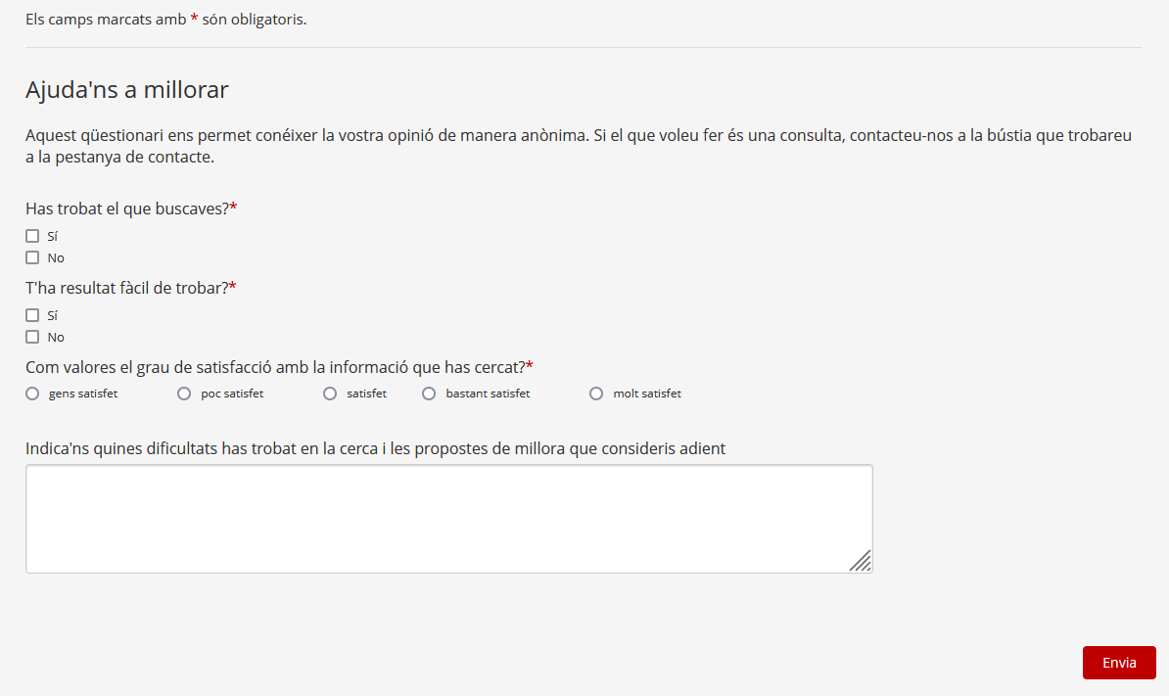
A més de preguntar sobre si s’ha trobat la informació, se’n demana el grau de satisfacció i es dona la possibilitat d’indicar les dificultats trobades així com de fer propostes de millora.
És cert que és difícil trobar aquest apartat, ja que es troba al final de les pàgines inicials dels dos portals, i, en aquest sentit, s’estan estudiant altres mecanismes que siguin més accessibles i alhora permetin un millor tractament de les dades, com per exemple, altres solucions informàtiques implementades a nivell de pilot en algunes aplicacions internes, on en cada pàgina apareix una pestanya ressaltada en un costat que diu “Ajuda’ns a millorar”.

3. Resum de les propostes, valoració i compromisos de la Secretaria de Govern Obert

Proposta | Valoració | Compromís de la SGO
1. Millorar la localització dels continguts al Portal. | Acceptada | Publicació del catàleg d’ítems de publicitat activa i d’un cercador associat al Portal de la Transparència de la Generalitat de Catalunya durant l’any 2022.
2. Publicar informacions d’interès públic al Portal de la Transparència. | Acceptada | Publicar al Portal de la Transparència aquelles informacions que es considerin que són d’interès públic, així com publicar les informacions demanades amb més freqüència per la via del dret d’accés a la informació.
3. Millorar la visió global de les informacions subjectes a publicitat activa i de les informacions que no es publiquen. | Acceptada | El mateix que l’indicat en la proposta número 1, més l’anàlisi del Portal de Transparència de la Generalitat i del Portal de Transparència de Catalunya.
4. Publicar la informació de manera actualitzada i en formats reutilitzables. | Acceptada | Establiment de mecanismes interns d’impuls i control de l’actualització de la informació, i avaluació periòdica de l’actualització i publicació de la informació subjecta a publicitat activa.
5. Fer una avaluació per part d’una entitat externa, independent i de reconeguda solvència, perquè sigui més objectiva i imparcial. | Acceptada | Contractació d’una empresa o entitat externa a l’Administració per dur a terme l’avaluació durant l’any 2022.
6. Demanar l’opinió a la ciutadania sobre els continguts i l’aparença del Portal. | Acceptada | Millorar l’accessibilitat al Portal a les persones per conèixer-ne l’opinió sobre la informació que s’hi publica i per fer-hi aportacions i propostes de millora.

4. Sobre els resultats del qüestionari de preguntes del procés participatiu i la seva valoració
La participació en línia prevista al procés participatiu, a més de donar la possibilitat de fer-ne propostes i aportacions de millora sobre els eixos de debat, també donava la possibilitat de respondre un qüestionari amb preguntes tancades i obertes.
L’objectiu d’aquest qüestionari era obtenir informació sobre aspectes concrets del sistema d’avaluació, sobre l’informe d’avaluació i sobre la informació publicada al Portal de la Transparència, per conèixer l’opinió de la ciutadania i de persones expertes al respecte.
Els resultats del qüestionari estan publicats en l’informe de resultats del procés participatiu al Portal Participa. Resumidament, s’indiquen a continuació, així com la valoració que se’n fa.
- Respecte de les obligacions de transparència, un 57% de les respostes creu que hi ha algunes de mes importants, enfront un 43% que pensa que no. Tot i això, algunes de les respostes incloses en el 57% no tenen a veure amb les obligacions de transparència, i d’altres no queden gens argumentades. La Llei no estableix una importància major a una obligació o altra. Per aquest motiu i considerant que pot ser arbitrari i discutible assignar un valor diferent a cada obligació, la SGO considera adequat que totes les obligacions tinguin el mateix pes.
- Quant als quatre indicadors d’avaluació del model d’avaluació actual, el 85% de les respostes creuen que recullen de forma adequada les obligacions de transparència establertes en la Llei. La SGO considera adequat el nombre d’indicadors, tot i que es podria considerar qualsevol altre nombre sempre i quan recullin la totalitat de les obligacions de transparència.
- Respecte del sistema de valoració de cada indicador (amb cinc valors possibles), el 85% ho considera adequat. Així ho considera la SGO, encara que també es pot considerar un altre amb major nombre de valors possibles.
- Amb relació a la informació publicada al Portal, un 35% creu que es troba a faltar alguna, enfront un 65% que pensa que no. La SGO treballa perquè es pugui publicar la totalitat de la informació subjecta a publicitat activa, i, en cas que per algun motiu no es publiqui, s’indiqui expressament aquesta circumstància.
- Un 65% de les respostes considera que la informació publicada és comprensible, enfront d’un 35% que creu que no ho és. Igualment, l’elaboració del catàleg d’ítems de transparència esmentat anteriorment, busca millorar-ne la comprensió.
- Per arribar a la informació un 43% pensa que s’han de fer massa clics, i un 57% pensa que no. També l’elaboració del catàleg d’ítems i del cercador associat, entre d’altres mesures, treballa per minimitzar el nombre de clics per arribar a la informació.
- Pel que fa a si la informació està actualitzada, un 50% considera que sí i l’altre 50% que no. Com s’ha dit en una de les propostes, es treballarà en reduir la informació no actualitzada.
- Un percentatge elevat de respostes, el 78%, pensa que, a banda de l’avaluació feta per l’Administració, seria important tenir una altra avaluació externa a l’administració. També es tracta d’una de les propostes de millora acceptades.
- L’estructura de l’informe és adequada per al 85% de les respostes. Tot i així, des de la SGO s’intentarà fer més entenedor i senzill l’informe d’avaluació.
- El resultat de l’informe d’avaluació reflecteix fidelment el compliment de les obligacions de transparència per al 54% de les respostes, mentre que per al 46% no. Amb l’externalització de l’avaluació es pretén obtenir una avaluació més objectiva i independent de cara a la ciutadania.

5. Seguiment de les propostes acceptades
Com s’ha indicat anteriorment en relació amb algunes de les propostes, està previst incorporar actuacions concretes en l’actual Pla de Govern Obert 2022-2023, que actualment es troba en fase d’elaboració.
Així mateix, la SGO es compromet a treballar en les propostes de millora acceptades, a executar-les, a fer el seguiment dels compromisos adquirits, a retre comptes en les reunions de la CIGO i a donar-ne publicitat al Portal de Govern Obert i al Portal de la Transparència.
En el mateix sentit, la SGO es compromet a treballar en la millora els aspectes sorgits de les respostes al qüestionari plantejat.

Enllaç al procés participatiu: https://participa.gencat.cat/processes/avaluacio-transparencia

